在學生物的時候要知道其中的原理才能學會，因為題目的變化比較多，如果沒有辦法理解其中的原理而只是死背的話遇到沒看過的題目時就會解不出來像是不知道植物各種構造的功用時，以及植物行光合作用時的部位還有他的原料與產物等...遇到素養題就會有困難，還有做筆記時要畫圖，這樣可以比較好理解其構造還有作用的原理，還有畫表格也很重要。上課不懂時要發問。

重點：

光合作用的反應物 產物
葉肉的構造
維管束：木質部、韌皮部
維管束的排列：散生、環狀
維管束的排列in植物的各個器官：木質部、韌皮部 上下or內外
年輪如何產生
人體的消化道
人體的消化線
人體的消化液
消化作用

圖表 | 角質層↓
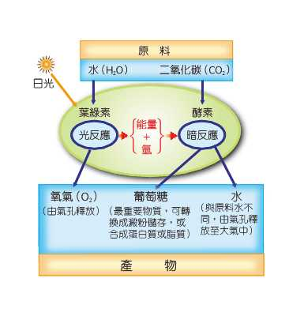 | 